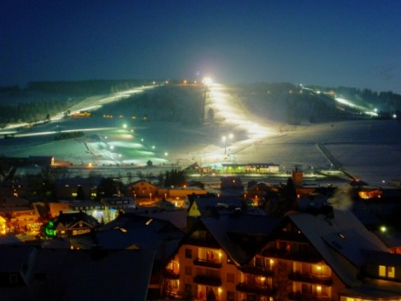**Skigebiet Willingen**

**Wat? & Waar?:**

Het skigebied Willingen ligt vlakbij de grens met Nederland in de provincie Sauerland op de Ettelsberg van 830 meter hoogte. Er zijn 17 pistes te vinden en ook een groot aanbod in langlaufen. Het dorp wat in het dal bij de berg ligt is Willingen. Het is een klein dorp, maar er is genoeg accommodatie zoals Chalets, Appartementen, Pensions en Hotel. Er zijn ook genoeg restaurants en aprés-ski gelegenheden. Het skigebied en het dorp zijn rustiger en kleiner dan bijvoorbeeld De Winterberg, een ander skigebied in Sauerland.

**Accommodatie**

Om een hotel, pension, chalet of appartement te boeken kunt u op deze site kijken: <http://www.wintersporters.nl/skigebieden/willingen>

daar kunt u voor meer informatie over accommodatie vinden

**plus –en minpunten**

Pluspunten:

-Het is rustiger dan bijvoorbeeld Winterberg

-Mooi langlaufgebied

-Vlakbij Nederland

